La visite de la ville d'Oxford

 | 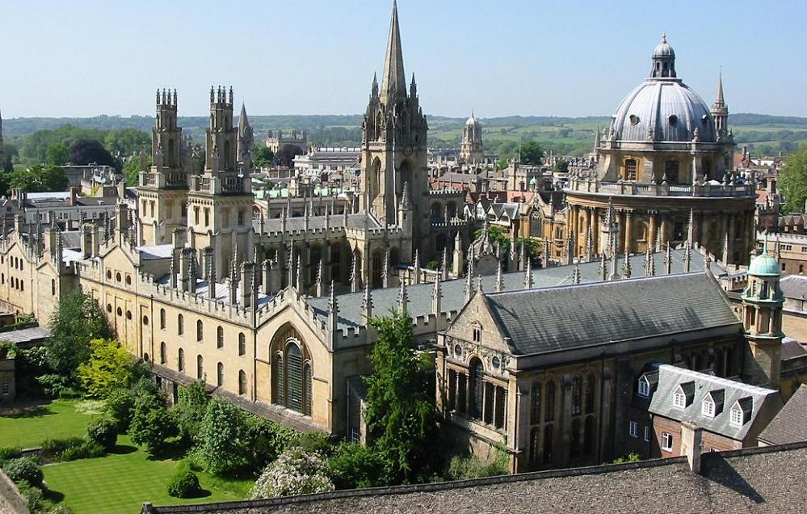
1 - Entourez le nom de la ville sur la carte de la Grande-Bretagne

2 – A quel comté appartient-elle ? ................................................…………..........
3 – Pour quelle activité est-elle célèbre ? ................................................…………..........
4 – Quelle série de films ont été tournés à Oxford, dans le réfectoire de Christchurch ? attention aux elfes de maison ! ................................................…………..........
5 – Quel est le nom de la rivière qui traverse la ville ? ................................................…………..........

6 – Retrouvez les noms de cinq grandes écoles d'Oxford.  1 - ...............................................................................  2 - ..............................................................................  3 - ..............................................................................  4 - ..............................................................................  5 - .............................................................................. | 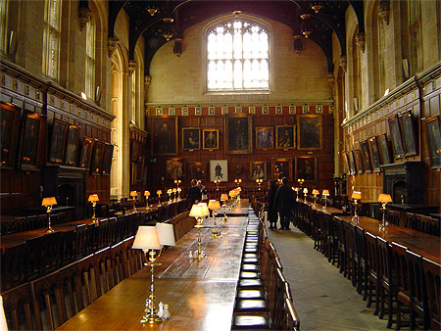

La visite du Château de Cardiff

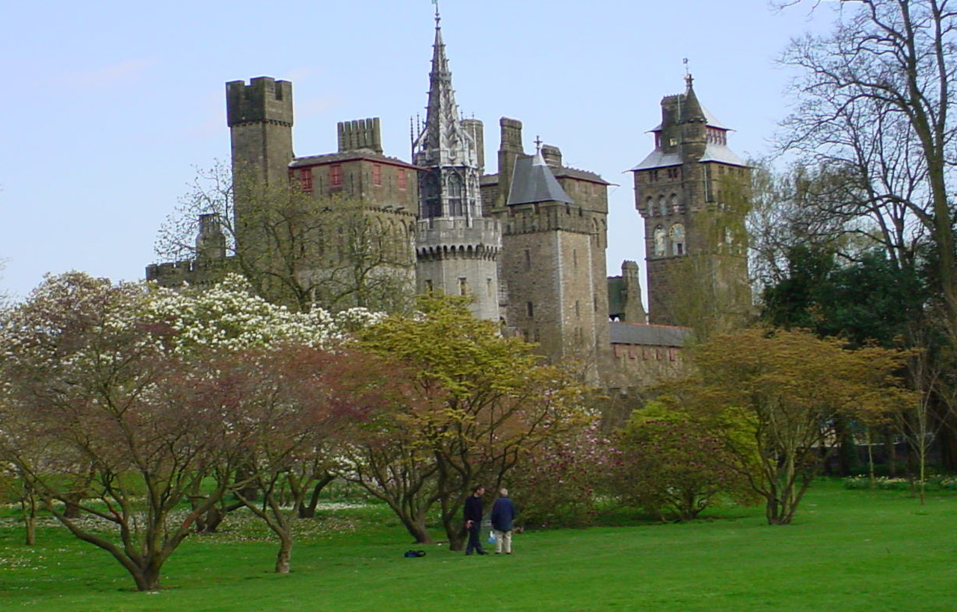
1 - Qui a fait construire ce château ? ................................................…………..........

2 - Quelles sont dans le château les différentes influences décoratives ayant inspiré l’architecte Butes ?

…………………………………………………………………………………….........................................................................................................…………....................................................

…………………………………………………………………………………….........................................................................................................…………....................................................

…………………………………………………………………………………….........................................................................................................…………....................................................

3 - Quels sont les personnages représentés dans la « Clock Tower » ?

…………………………………………………………………………………….........................................................................................................…………....................................................

…………………………………………………………………………………….........................................................................................................…………....................................................

4 - Quels sont les dieux du Panthéon Scandinave ? Connais-tu d’autres aspects de la mythologie scandinave ?

…………………………………………………………………………………….........................................................................................................…………....................................................

…………………………………………………………………………………….........................................................................................................…………....................................................

…………………………………………………………………………………….........................................................................................................…………....................................................

5 - Décrivez la salle des banquets ; quelles remarques vous inspirent son décor ?

…………………………………………………………………………………….........................................................................................................…………....................................................

…………………………………………………………………………………….........................................................................................................…………....................................................

…………………………………………………………………………………….........................................................................................................…………....................................................

6 - Le thème du Fumoir est « le Temps » : comment cela est-il représenté ?

…………………………………………………………………………………….........................................................................................................…………....................................................

…………………………………………………………………………………….........................................................................................................…………....................................................
7 - De quelle période est la Tour de Garde dans le Parc ?

…………………………………………………………………………………….........................................................................................................…………....................................................
Le jeu de pistes... A la découverte de la ville de Cardiff

Nommez les différents lieux de Cardiff que vous aurez reconnus...

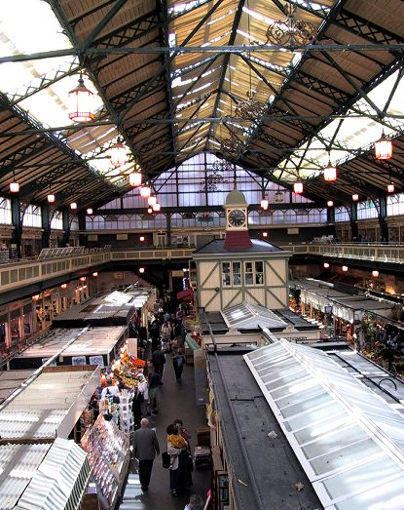  ........................................................................... | 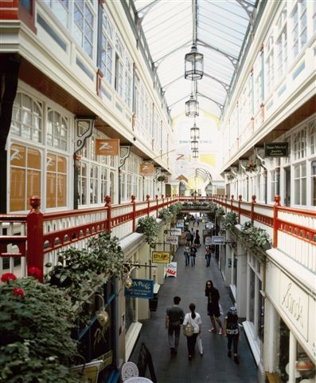  ...........................................................................
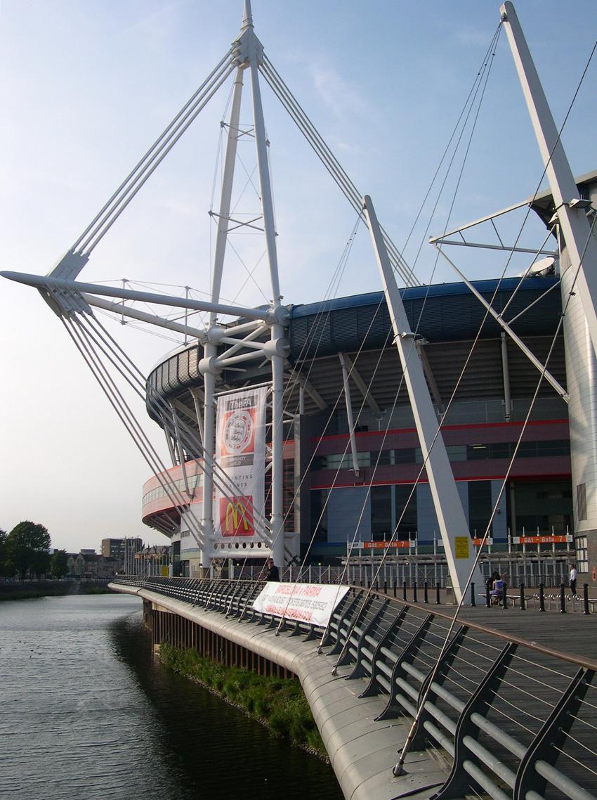  ........................................................................... | 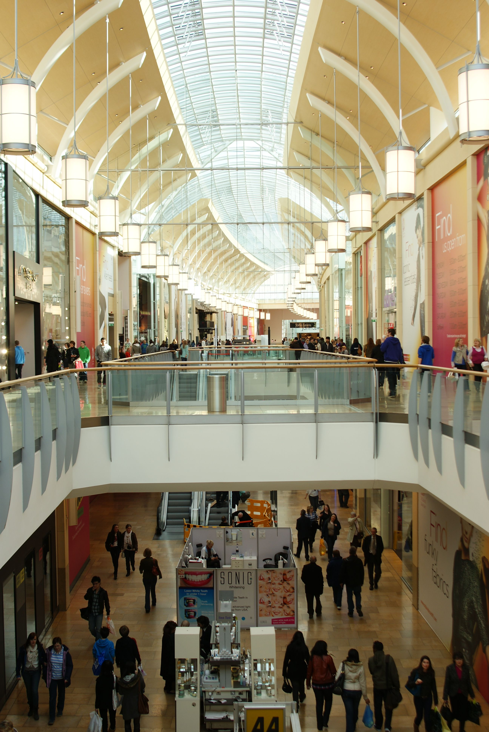  ...........................................................................

La visite de la mine du Big Pit - Blaenefon

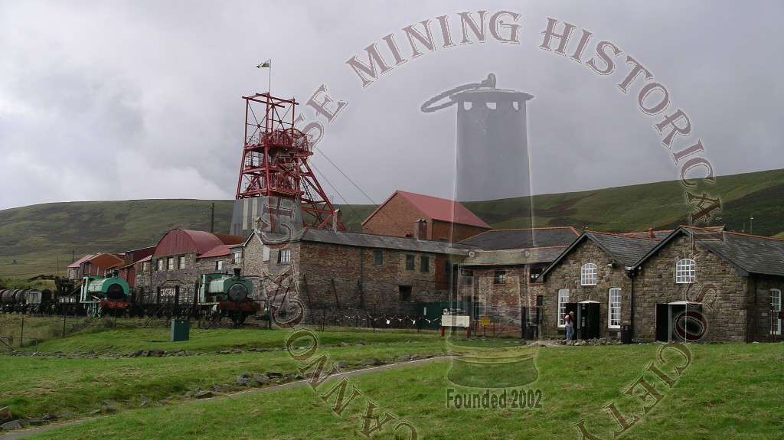
1 - Quand la mine a-t-elle été découverte ? Quand a-t-elle été fermée ?

…………………………………………………………………………………….........................................................................................................…………....................................................

2 - Quel nom donne t’on à la période historique correspondante ? ..........................................................

3 - Quelle matière première extrayait-on de cette mine ? ..................…………............................

4 - Comment appelle-t-on la partie en surface de la mine ? ..................…………............................

5 - Décrivez les différentes machines et installations de la mine d’après ce que vous avez vu au Musée :

…………………………………………………………………………………….........................................................................................................…………....................................................

…………………………………………………………………………………….........................................................................................................…………....................................................

…………………………………………………………………………………….........................................................................................................…………....................................................

6 - Décrivez la tenue des mineurs ; explique à quoi servait chacun des accessoires :

…………………………………………………………………………………….........................................................................................................…………....................................................

…………………………………………………………………………………….........................................................................................................…………....................................................

7 - Quels étaient les trois dangers encourus par les mineurs dans l’exercice de leur métier ?

…………………………………………………………………………………….........................................................................................................…………....................................................

…………………………………………………………………………………….........................................................................................................…………....................................................

…………………………………………………………………………………….........................................................................................................…………....................................................

8 - A partir de quel âge travaillait-on dans la mine ?

…………………………………………………………………………………….........................................................................................................…………....................................................

9 - Connaissez-vous un livre célèbre évoquant la vie des mineurs ?

…………………………………………………………………………………….........................................................................................................…………....................................................

Saint Fagans : museum of welsh life

1 - Quels sont les différents métiers présentés à Saint Fagans ?
1 - ......................................................................................................
2 - ......................................................................................................
3 - ......................................................................................................
4 - ......................................................................................................
5 - ......................................................................................................
II - Identifie les différents bâtiments ci-dessous et leur période de construction

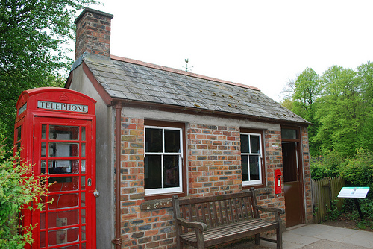  .......................................................................... | 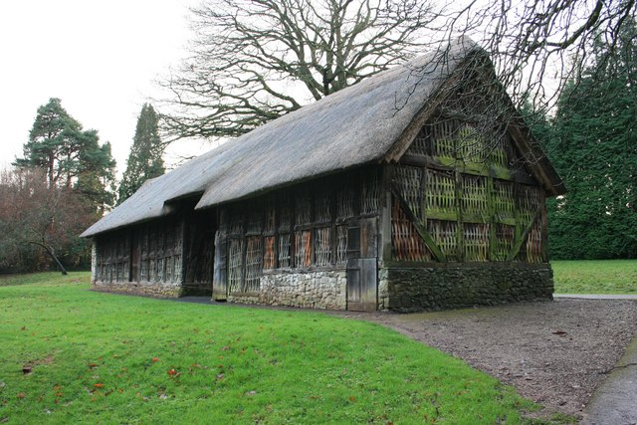  .......................................................................... | 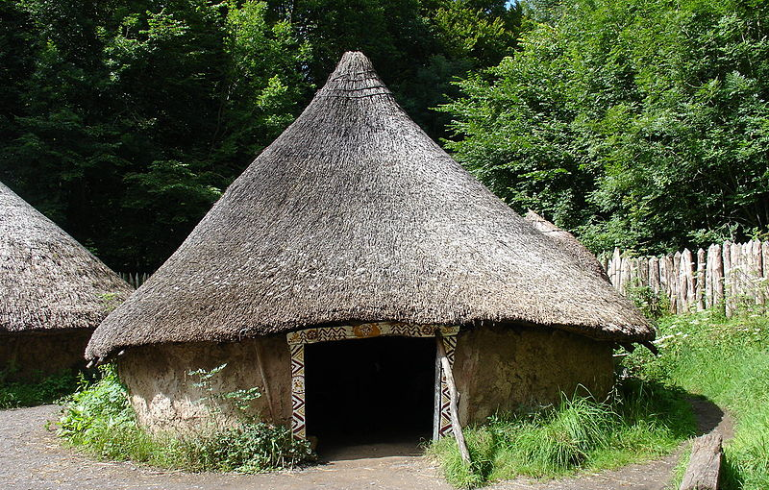  ..........................................................................
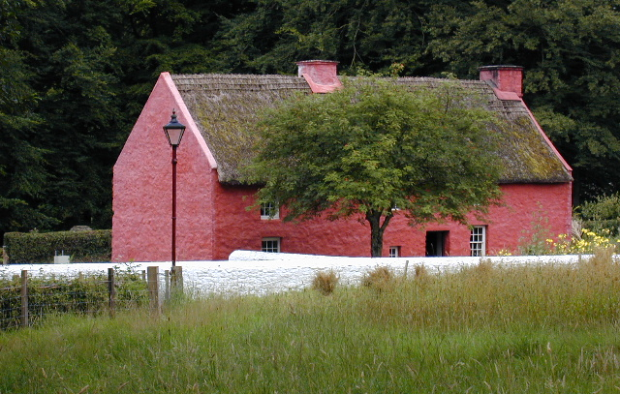  .......................................................................... | 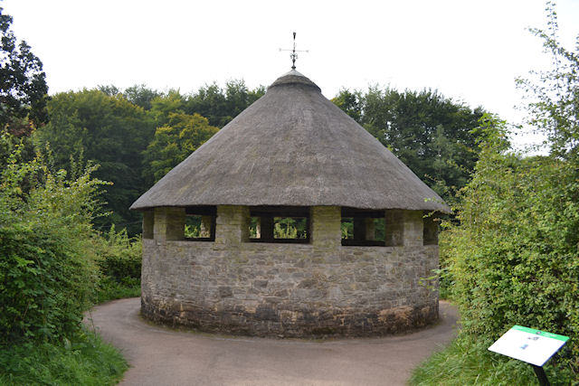  .......................................................................... | 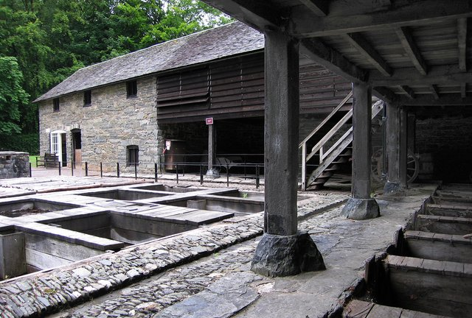  ..........................................................................
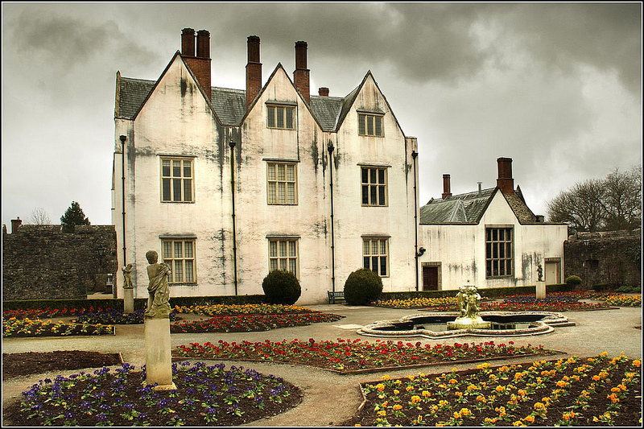  .......................................................................... | 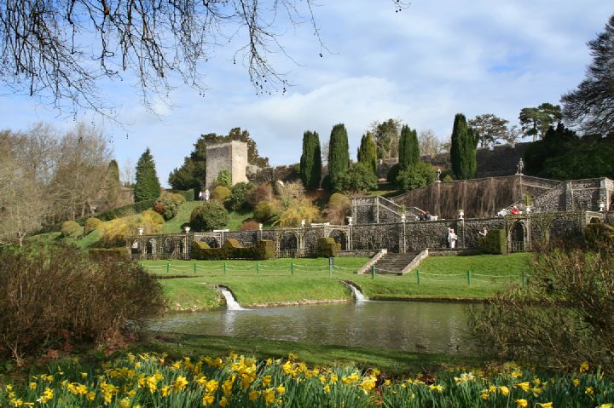  .......................................................................... | 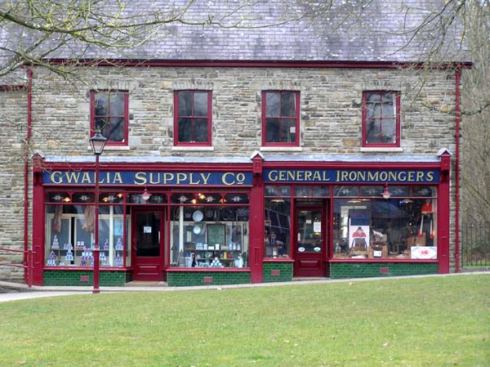  ..........................................................................

La visite du Château de Caerphilly

1 – le vocabulaire des fortifications et ses définitions :

Douves : ………………………………………………………………………………………………………………………………………………………………………………………………………
Pont-levis : ………………………………………………………………………………………………………………………………………………………………………………………………………
Herse : ………………………………………………………………………………………………………………………………………………………………………………………………………
Créneaux : ………………………………………………………………………………………………………………………………………………………………………………………………………
Merlon : ………………………………………………………………………………………………………………………………………………………………………………………………………
Basse-cour : ………………………………………………………………………………………………………………………………………………………………………………………………………
Haute-cour : ………………………………………………………………………………………………………………………………………………………………………………………………………
Meurtrière : ………………………………………………………………………………………………………………………………………………………………………………………………………
Mâchicoulis : ………………………………………………………………………………………………………………………………………………………………………………………………………
Hourd : ………………………………………………………………………………………………………………………………………………………………………………………………………
Donjon : ………………………………………………………………………………………………………………………………………………………………………………………………………
Poterne : ………………………………………………………………………………………………………………………………………………………………………………………………………
Barbacane : ………………………………………………………………………………………………………………………………………………………………………………………………………

2 – La poliorcétique : l’art du siège des châteaux forts, les machines de guerre et les stratégies :

Quelles machines étaient utilisées pour abattre les murs des châteaux-forts ?

…………………………………………………………………………………….........................................................................................................…………....................................................

…………………………………………………………………………………….........................................................................................................…………....................................................

Que fallait-il prévoir pour survivre lors d’un long siège ?

…………………………………………………………………………………….........................................................................................................…………....................................................

…………………………………………………………………………………….........................................................................................................…………....................................................

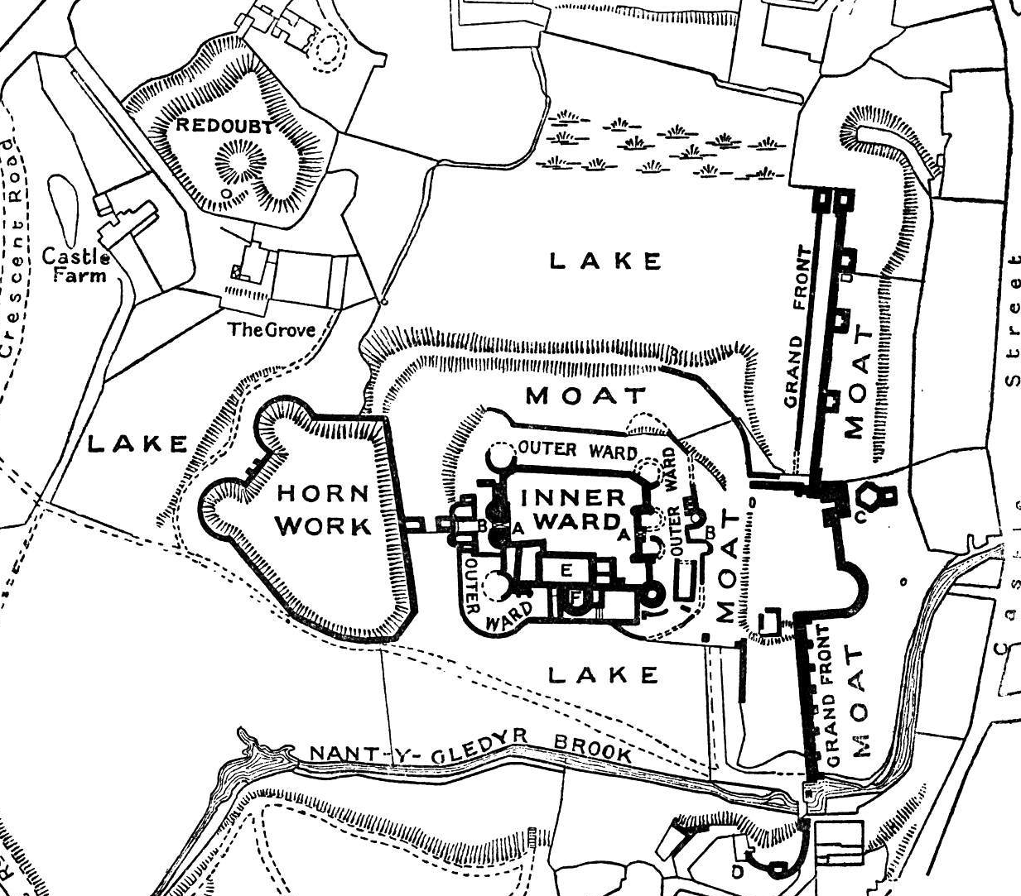

La visite du national Wales Museum

1 - Nommez les différents tableaux et leurs auteurs :

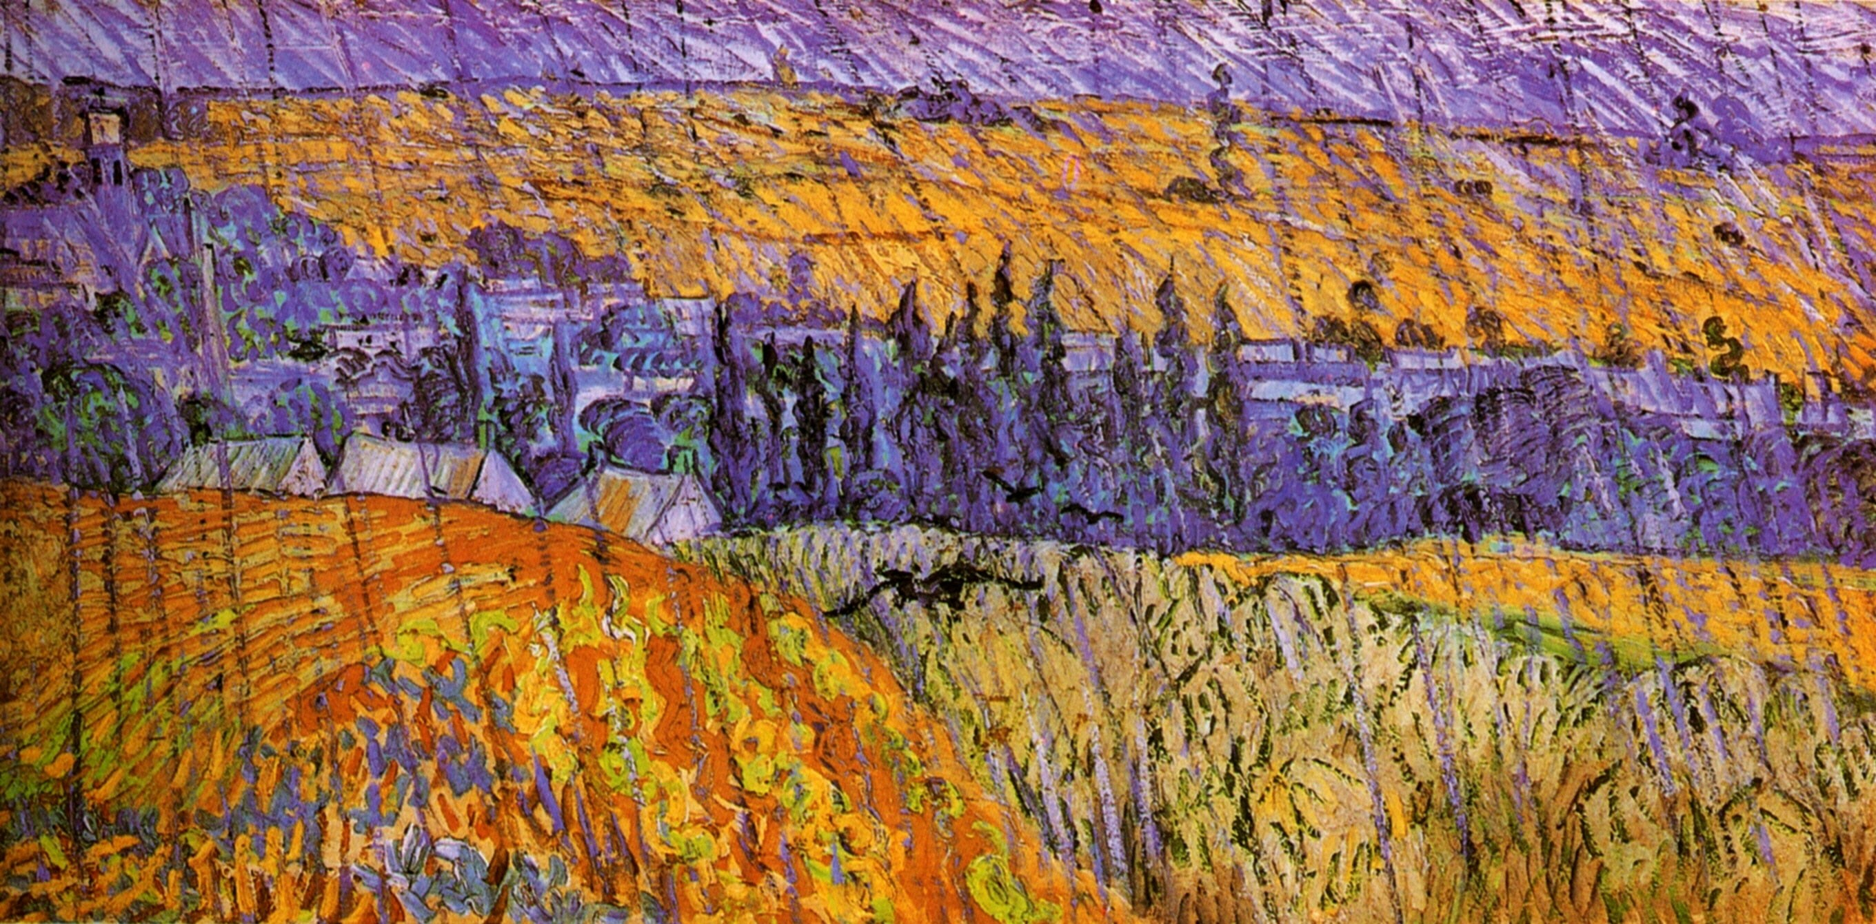 | Auteur :  ..................................….........................………...........  Nom de l'oeuvre :  ..................................….........................………...........  Date de réalisation :  ..................................….........................………...........
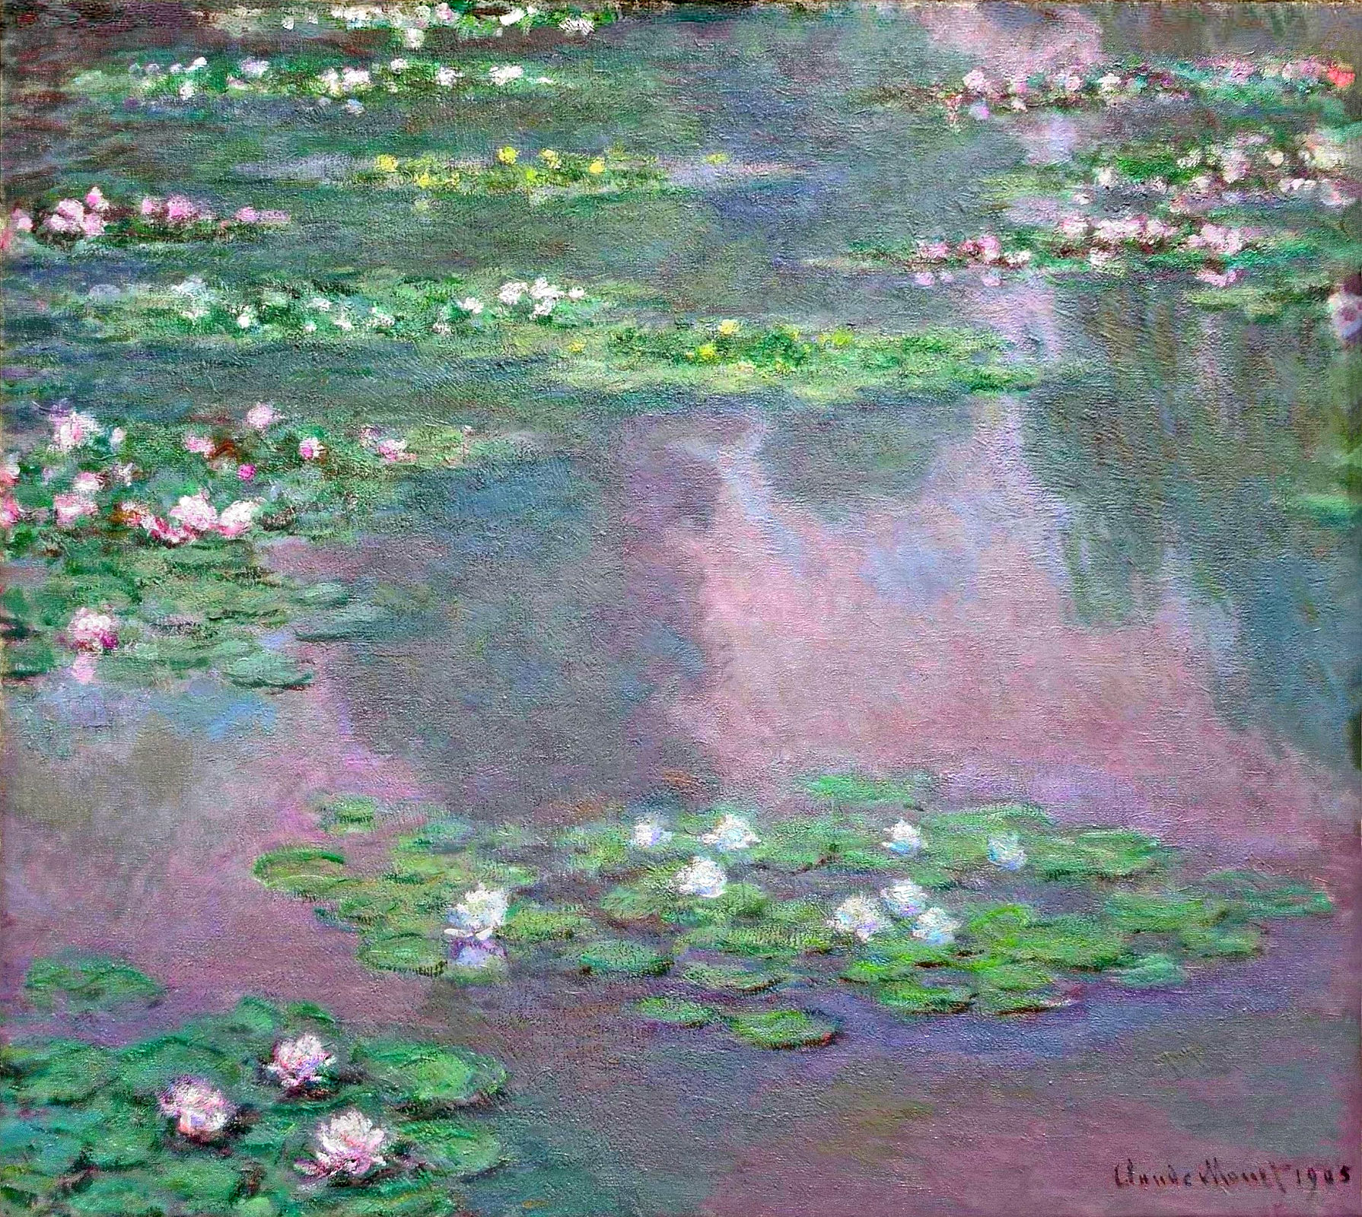 | Auteur :  ..................................….........................………...........  Nom de l'oeuvre :  ..................................….........................………...........  Date de réalisation :  ..................................….........................………...........
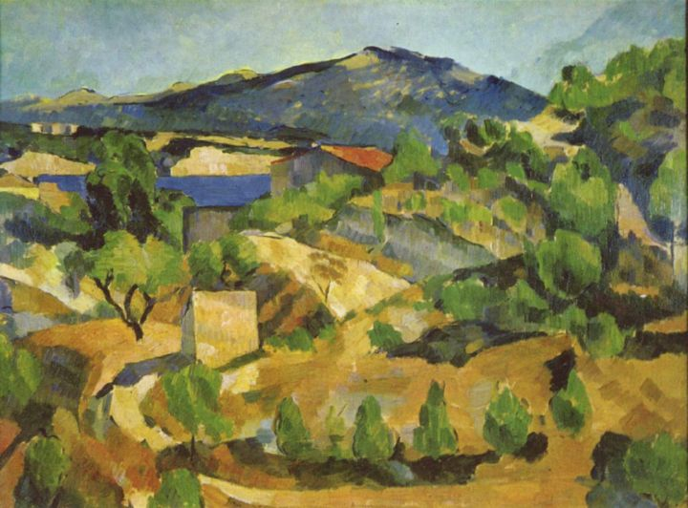 | Auteur :  ..................................….........................………...........  Nom de l'oeuvre :  ..................................….........................………...........  Date de réalisation :  ..................................….........................………...........

la cathédrale de Salisbury

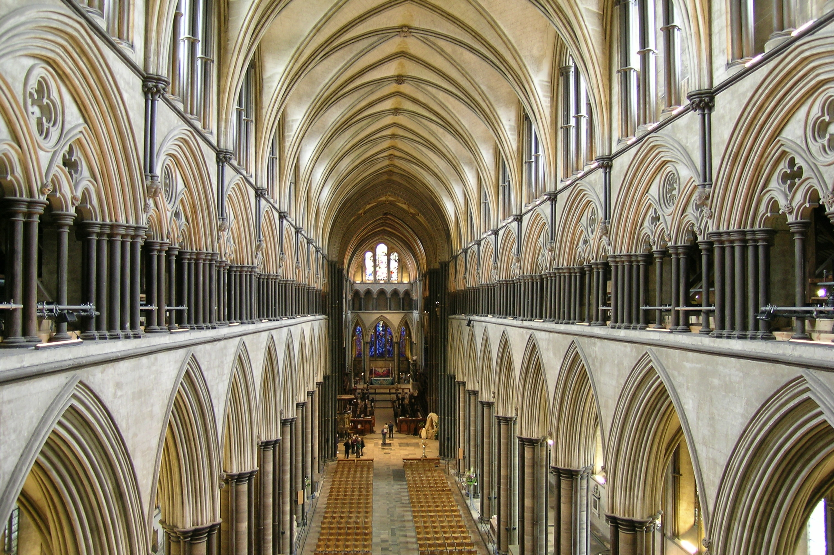
I – la cathédrale vue de l’extérieur

1) Quelles caractéristiques font de cette cathédrale un édifice gothique ?

…………………………………………………………………………………….........................................................................................................…………....................................................

…………………………………………………………………………………….........................................................................................................…………....................................................

2) Qu'est-ce que le cloître ? la salle capitulaire ?

…………………………………………………………………………………….........................................................................................................…………....................................................

…………………………………………………………………………………….........................................................................................................…………....................................................

3) Quelle est la hauteur du clocher de cette cathédrale ? ................

II – la cathédrale vue de l’intérieur
4) Quelle est la longueur approximative de la nef ? .................. sa hauteur ? ................

5) Qu’est-ce que le transept ?

…………………………………………………………………………………….........................................................................................................…………....................................................

…………………………………………………………………………………….........................................................................................................…………....................................................

6) Qu’est-ce que le chœur ?

…………………………………………………………………………………….........................................................................................................…………....................................................

7) Quels autres bâtiments peut-on découvrir dans l'enceinte de la cathédrale ?
1 - ......................................................................................................
2 - ......................................................................................................
3 - ......................................................................................................
4 - ......................................................................................................

